13. Предаване на данни. Информационни канали. Модулация.
Режими на предаване. Терминални мрежи и комплекси.

Има два основни начина на взаимодействие на компонентите на една компютърна система: чрез индивидуални информационни канали и чрез общо съединение. Свързването чрез индивидуални информационни канали всеки с всеки е най-бърз, но и най-скъп, затова се прилага за свързването на трите основни компонента: операционна памет, централен процесор и процесор за вход-изход. След 1972 г. концепцията за представяне на компютърната система се е променила. Започва се разработката на специализирани устройства – терминали, които представляват кутии, подобни на старите монитори, с клавиатура и печатащо устройство. Отначало връзката между компютърната система и терминалът е била до 100м – локална връзка. По-късно се разработва концепция за използването на стандартната телефонна мрежа, през която да минава интерфейсът, при нея разстоянието е без значение, но има един проблем – сигналът много бързо затихва и се стига до въпроса с надеждността на информационния канал. Идеята, която се е породила, е слабият информационен сигнал да се качи върху мощен такъв. Предаването наслагва сигнала (модулация), а приемникът го разлага (демодулация) на преносим и информационен. Тези две действия се извършват от специализирани устройства – модеми.
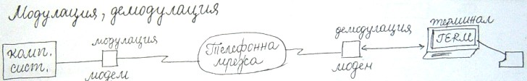
Впоследствие се пораждат нови 3 метода за модулация, които дават по-голяма ефективност при предаване и приемане на информационния сигнал. Днешните модеми поддържат всички режими на модулация. Всеки режим е характерен за даден шум, така че понякога се прилагат няколко вида, като взаимодействащите си модеми уточняват режима, в който ще работят. Днешните модеми извършват обмен от 800 байта до 1 ГБ за секунда. Цената им варира от 20$ до 160000$.
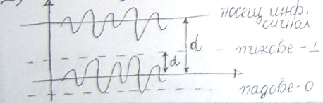
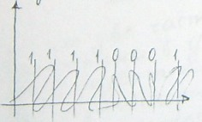
I вид: Амплитудна модулация. Информационният сигнал, който се пренася, има синусоидален характер и представлява синусоида. Общият вид е в пиковете на сигнала да се счита, че се предава 1, а в падовете – 0. Между двата полюса има такива стойности, които не са детерминирани; ако пиковете са над дадена стойност, се считат за 1, а под нея за 0. При този режим слабите сигнали се налагат върху мощен носещ, като се получава натрупване на амплитудите и изместване на сигнала. Така се получава резултатният сигнал, който се пренася. Приемникът знае амплитудата на носещия сигнал и получава изпратения.
фазова модулация
II вид: Фазова модулация. Кодирането на 1 и 0 зависи от ъгъла на наклона на графиката на синусоидата; когато е наклонен надясно, се приема, че носи сигнал 1, а, когато наклонът се обърне на 90^{о}, т.е. наляво, се приема, че се пренася 0. По-гъсти интервали означава, че се предава по-голям обем информация.
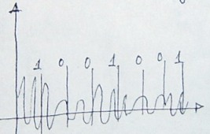
III вид: Честотна модулация. Кодирането на 1 и 0 зависи от плътността (честотата) на сигнала. Когато синусоидата е много плътна, честотата е много висока и се приема, че се пренася 1, а когато е разредена, се приема, че пренася 0.
честотна модулация
И така посредством режима на модулация се определя какъв сигнал се предава двоично. Това са трите действащи режими, които се прилагат в практиката. Пренасянето на информация става чрез установяване на съединение (сесия), при което двата модема си разменят служебни сигнали за разясняване на какъв режим, на каква скорост и т. н. ще си предават информацията.
Предаването може да бъде еднопосочно, т.е. винаги единият предава, а другият приема; двупосочно в един и същи момент – единият и приема, и предава в един и същи момент; двупосочно в различни моменти – може в даден момент да бъде в едната посока, а в следващия момент – в другата. Когато е само в едната посока, се нарича симплексен режим на предаване, а когато е в двете посоки в един и същи момент се нарича дуплексен режим на предаване, а, когато е в двете посоки, но в различни моменти, се нарича полудуплексен режим на предаване. Това влияе на вида модеми – симплексни, дуплексни и полудуплексни модеми. Обикновено на пазара те са 1 от трите вида. Тези, които са с повече от една от трите характеристики, започват от 800$. Възможно е модемите да се настройват в различни конфигурации, така че в едната посока да работят с една скорост, а в другата – с друга. Тази конфигурация на скоростта е много съществена при разработка на потребителски системи.
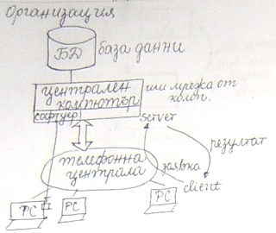
Днес практически няма система, която да бъде еднокомпютърна, т.е. предназначена за работа само с един компютър. Обикновено стандартното приложение е един централен компютър (може и набор от машини), което използва приложения, наречени бази данни, и линията, която минава през телефонната централа, и съгласно схемата на модемите информацията стига до крайния потребител, който в класическия случай е някой персонален компютър. При една софтуерна система има две възможности да опишем процеса: 1. Front-End Model. Софтуерът, работещ в централния компютър, да приема информация и след обработка поне да я извежда на дисплея на съответния персонален компютър, като той има само елементарен софтуер, който казва къде върху екрана да се изпише информацията. Затова връзката компютър-сървър може да е бавна, но обратната трябва да е бърза; 2. Client-Server. Софтуерът се състои от две части – сървърна и клиентска, които съответно са инсталирани в централния и персоналния компютър. Тогава самият процес е разбит на две части – реално операторът въвежда данните и комуникира с клиентския софтуер, който извършва някакъв предпроцесинг, след което формира някаква заявка и я комплектова в някакво съобщение, което през комуникационната система се предава на сървърната част. Сървърната част приема заявката, изпълнява я и формира резултат, който връща на клиентската част, която дообработва получения резултат.
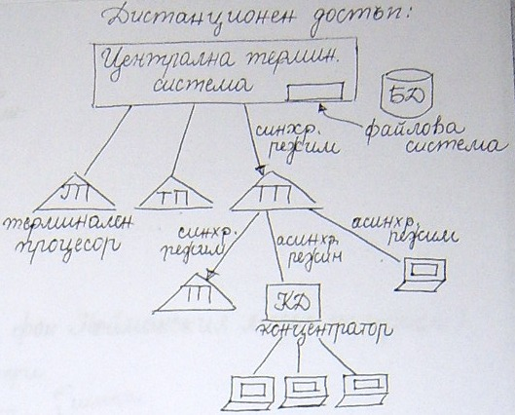
Обработката на информация се извършва по два начина – чрез терминални мрежи или чрез терминален комплекс. Терминалният комплекс е част от терминалната мрежа.
Организацията на терминалната мрежа е следната: централна терминална система (съвкупност от терминални средства, мощна система), която е свързана с терминални процесори, които са свързани с компютърни системи, концентратори на данни или други терминални процесори.
Предаването на информация във всяка информационна система става по два начина, чрез синхронен и асинхронен режим на предаване.
- Синхронен режим на предаване. При него сигналът се предава непрекъснато с постоянна скорост, а, когато няма какво да се предава, се изпраща служебен сигнал, представляващ SYNC, последван от двоичен набор, получен от приемника и използван за съгласуване на информационния сигнал. Този режим се използва при предаване на големи обеми данни, при които във всеки момент се предава информация, затова в терминалните мрежи предаването винаги е в синхронен режим.
- Асинхронен режим на предаване (старт-стопен режим). При него началото и краят на предаване са случайни. Поради тази характеристика предварително се оформя информационно съобщение, като пред него се слага съвкупност от битове, които имат семантиката на старт и се наричат заглавие. Също така накрая се завършва със служебни битове, наречени край. Така, когато предавателят получи заявка за предаване по компютърната система, то в неговия буфер се разполага съобщението, което ще се пренася. Тогава предавателят го снабдява със стартова информация header и край на съобщението trailor. Приемникът подслушва това, което получава, и, щом получи поредицата от битове старт, той разбира, че получава информация, докато не получи стоп.
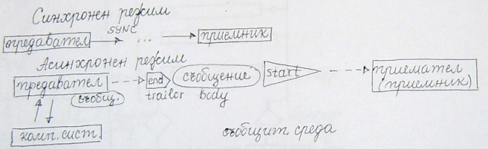
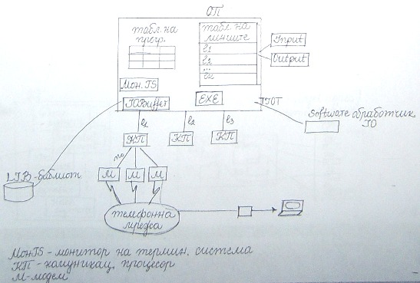
В него има монитор на терминалната система, също така има модеми, които са свързани с телефонната мрежа. Когато се стартира мониторът на терминалната система, като параметри му се задават номер на линия и номер на модем, както и характеристики на линията и модема. В резултат на това активиране мониторът на терминалната система създава таблица на линиите, в която се запазват характеристиките на модема. В тази таблица могат да се запазват и други линии, т.е. тя може да се update-ва. Мониторната терминална система издава команда събуди ме след определено време (между 1 и 3 секунди), след което започва да издава read към всеки модем, а след като свърши издава check и чака нещо да дойде от тези модеми. След известно време някой оператор, чрез неговия модем, прави позвъняване на някоя линия. Днес телефонните линии са Е линии, те задават само префикса на телефонния номер. Един модем осъществява връзка с другия и мониторът се събужда от прекъсването, зададено от модема, и се задейства софтуерният обработчик на прекъсването, който събужда монитора на терминалната система, която от таблицата на линиите заема два буфера – входен, в който пристигат съобщения; и изходен, от който се изпраща информация. Мониторната терминална система предоставя по квант време на всеки потребител, затова той не трябва да взима специални мерки, че работи през терминал. Когато се стартират много приложения, мониторната система прави таблица на програмите и пренасочва процесите към една или друга програма.
режими на предаване
Приемателят и приемникът са модеми, така те работят в синхронен и асинхронен режим. Обикновено модемите, които работят в синхронен режим, са скъпи. Целите на интернет не изискват синхронен режим. Обикновено модемите за производствени цели са от 5000 до 6000$, те са асинхронни, но имат шумозащита. При тези модеми имаме получаване на сигнала с потвърждение и без потвърждение. Когато е с потвърждение, приемникът, получавайки съобщението коректно, връща на предавателя return код, че е получил съобщението. А когато той не разпознае съобщението, връща return код с индикация за вида на грешката, така че предавателят да повтори сигнала. Когато е без потвърждение, предавателят предава сигнала и не се интересува какво става.
В терминалните, както и в изчислителните мрежи, се използват и двата режима на предаване. Между централната терминална система и терминалния процесор, както и между терминален процесор и терминален процесор, имаме синхронен режим на предаване. Асинхронен режим на предаване имаме между терминален процесор и абонатска система, както и между терминален процесор и концентратор на данни. Терминалният процесор обикновено е стандартна компютърна система. Има случаи, в които терминалният процесор е по-мощен от централната терминална система, всичко зависи от целите на задачите, за които се използва. Концентраторът на данни (мултиплексор) е хардуер, представляващ кутийка, в която има до 8 извода, т.е. в която можем да включим до 8 абонатни системи. В големите окръжни градове се слагат терминални процесори, а в малките градове се поставят няколко концентратори на данни. Когато се изграждат VPN (Virtual P. Network) мрежи, няма друго решение, освен терминалната система; там софтуерът определя хардуера.
Механизъм на работа на централните терминални системи: Първи опит за изграждане на софтуерна организация на процеса е изграждането на Time Sharing System (TSS) в началото на 70-те години от IBM. Идеята е била софтуерът за поддържане на многозадачен потребителски достъп да се осъществява чрез специализирана софтуерна система – TSS, която практически не заработва, защото системното време е много голямо и за потребителя не остава време, поради което е отхвърлена. След това се разработва Time Sharing Option (TSO), която се използва и до днес, която е обикновена потребителска програма.

